(13-19 Сентября 2022)
Индекс
Главное 2
❖ На Европейском онкологическом конгрессе Куба раскрывает достижения 2
❖ Куба вспоминает арест американцами кубинских борцов с терроризмом 3
❖ Кубинская вакцина Абдала ратифицирована как безопасная, эффективная и хорошо переносимая 4
❖ На Кубе открылась лаборатория для неврологических исследований 5
❖ Гаванскому университету исполнится 295 лет 6
❖ Осуществление беспрецедентной демократии на Кубе 7
❖ Видео Национального балета Кубы и танцевальной труппы США 9
Блокада США против Кубы 10
❖ Кубинские дипломаты получили резолюцию с требованием прекращения блокады США 10
❖ Блокада США нарушает права человека, осуждает Куба в Женеве 11
❖ ALBA-TCP заверила, что народы мира сопровождают Кубу 12
Международные отношения 13
❖ Заместитель премьер-министра Кубы встретилась с сотрудниками в Кении 13
❖ В канадской столице выступают за укрепление связей с Кубой 14
❖ Завершился второй раунд переговоров о миграции между Боливией и Кубой 15
❖ Не обнаружено признаков «синдрома», обострившего отношения США и Кубы 16
❖ Вице-президент Кубы прибыл в Анголу 17
❖ Куба подтверждает свою приверженность миру и многосторонности 18
Двусторонние отношения 18
❖ Заместитель Министра иностранных дел Российской Федерации С.А. Рябков провел встречу с послом Республики Куба в Российской Федерации Х. Гармендиа Пенья 19
❖ В Санкт-Петербурге отмечается 60-летие Карибского кризиса 19
❖ Заместитель Председателя правительства Российской Федерации, сопредседатель Межправительственной Российско-Кубинской комиссии принимает Посла Республики Куба 21
❖ Дипломатическое представительство Кубы в России начало проведение Народного референдума по новому Семейному кодексу 22
❖ На Кубе вспоминают о полёте в космос первого латиноамериканского космонавта 23

Главное

На Европейском онкологическом конгрессе Куба раскрывает достижения
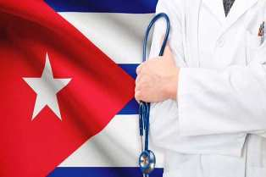
Гавана, 13 сентября.- Делегация Кубы рассказывает о достижениях в области онкологии с вакциной против рака легких CIMAvax-EGF®, сообщил Кубинский центр молекулярной иммунологии (CIM).
«Доктор Таня Кромбет, клинический директор CIM, признанные исследователи и онкологи из нашей страны, участвуют в Европейском онкологическом конгрессе с презентацией самых инновационных клинических результатов вакцины CIMAvax», — подчеркивается в сообщении научного учреждения в социальной сети Твиттер.
Недавно в престижном научном журнале FrontiersinOncology были опубликованы подробности об исследовании кубинской терапевтической вакцины против рака легких CIMAvax-EGF® под руководством специалистов CIM и RoswellParkInstitute, Нью-Йорк, США.
В этом исследовании используется не одна вакцина, а комбинация CIMAvax-EGF® с ниволумабом, иммуномодулирующим препаратом. Эта комбинация продемонстрировала безопасность и повышенную иммуногенность.
Доктор Кромбет, директор по клиническим исследованиям CIM, заявил, что группа пациентов достигает очень долгой выживаемости.
«Это дает нам возможность идентифицировать новые биомаркеры, которые позволяют нам прогнозировать популяции, получающие пользу от комбинации обоих препаратов», — пояснил Кромбет, которого цитирует Cubadebate.
Более 10 000 кубинских пациентов получили пользу от этой вакцины в различных сценариях медицинской помощи (первичная, больницы и институты) национальной системы здравоохранения. FrontiersinOncology — третий по цитируемости журнал в своей области с более чем 155 тысячами цитирований и 60 миллионами посещений в 17 тысячах статей.
Публикация этого исследования подтверждает результаты, полученные в исследованиях, которые в настоящее время проводятся на Кубе с препаратом, и представляет собой важный шаг в привлечении внимания к науке на крупнейшем из Антильских островов. (Пренса Латина)

Куба вспоминает арест американцами кубинских борцов с терроризмом
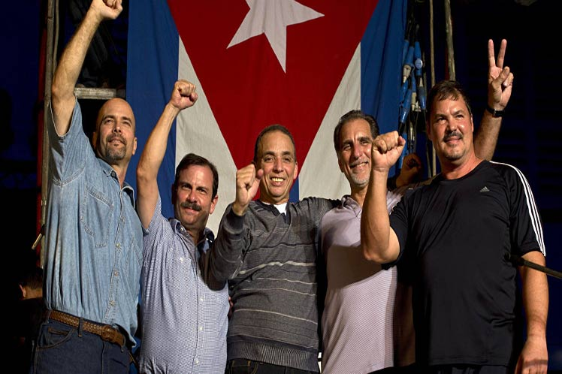
Гавана, 13 сентября.- Премьер-министр Кубы Мануэль Марреро напомнил о 24-й годовщине заключения в тюрьму пяти борцов с терроризмом в США, что дало начало мировому движению за их освобождение.
Через свой аккаунт в Twitter глава правительства напомнил, что, как и обещал исторический лидер Фидель Кастро, в ходе массовых шествий кубинского народа пятеро бойцов вернулись в свою страну, пробыв в тюрьмах США более 16 лет.
«Пятерка», как их знали во всем мире, получила незаслуженные приговоры после судебного процесса с различными нарушениями якобы за то, что была частью шпионской сети правительства этой страны.
Несмотря на то, что не удалось проверить наличие у них доступа к информации о рисках для национальной безопасности, они оставались в тюрьмах США более 16 лет.
Их сопротивление и мужество вызвали международное движение солидарности с требованием их освобождения.
17 декабря 2014 г. в результате переговоров между двумя странами на остров вернулись Херардо Эрнандес, Антонио Герреро и Рамон Лабаньино; а Фернандо Гонсалес и Рене Гонсалес ранее вернулись в страну после отбытия наказания. (Пренса Латина)

Кубинская вакцина Абдала ратифицирована как безопасная, эффективная и хорошо переносимая
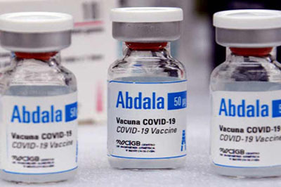
Гавана, 14 сентября. - Кубинский центр генной инженерии и биотехнологии (CIGB) подтвердил, что вакцина Abdala против Covid-19 продемонстрировала свою безопасность, эффективность и хорошую переносимость в борьбе с пандемией.
«Вакцина Abdala безопасна, хорошо переносится и очень эффективна», — говорится в сообщении CIGB в социальной сети Twitter.
Ранее в учреждении, создавшем препарат, подчеркивали, что иммуноген хорошо переносится и имеет низкий уровень побочных эффектов легкой степени тяжести: менее 0,07 на 100 000 человек.
Вакцина Abdala является первым иммуногеном против Covid-19 в Латинской Америке и Карибском бассейне.
С июля 2021 года препарат был разрешен национальным регулирующим органом для экстренного применения после того, как он продемонстрировал эффективность 92,28% в профилактике симптоматического заболевания и эффективность 90% у тяжелобольных пациентов, пораженных этим заболеванием.
Он также показал увеличение антител на 99,15% у добровольцев в возрасте от 3 до 11 лет и на 98,28% у добровольцев в возрасте от 12 до 18 лет.
CIGB подтвердил, что увеличение титров антител было четырехкратным и более от первой дозы препарата в этих группах населения.
Главный исследователь исследований этой вакцины Соня Резик однажды подчеркнула, что более 80 процентов побочных эффектов, зарегистрированных у детей, были легкими, а остальные показатели были сопоставимы с данными, полученными у взрослых, что подтвердило его эффективность.
С другой стороны, вакцина Abdala со временем сохраняет свою безопасность, эффективность и иммунный ответ против Covid-19, что подтверждает ее пригодность для бустерных доз.
Их иммунный ответ был выше у людей, уже привитых тремя инъекциями этого препарата, а у остальных - Синофарм (Китай) и Спутник (Россия).
На карибском острове также есть иммуногены Soberana 02 и SoberanaPlus от Института вакцин Финляй для борьбы с пандемией Covid-19 и две вакцины-кандидаты (Soberana 01 и Mambisa) на этапе клинических испытаний с важными результатами, согласно источникам.
Такие страны, как Венесуэла, Никарагуа, Иран и Вьетнам, вводят кубинские вакцины своему населению. (Пренса Латина)

На Кубе открылась лаборатория для неврологических исследований
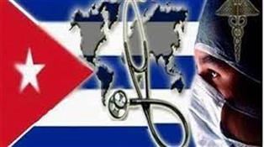
Гавана, 14 сентября. - Начиная с сегодняшнего дня, Куба располагает своей лабораторией, которая будет способствовать дальнейшим исследованиям в карибской стране ишемии, деменции, болезни Альцгеймера и Паркинсона.
Об этом сообщил Центр исследований и разработок лекарственных средств (Cidem) в социальной сети Twitter.
«Лаборатория рыбы-зебры по изучению неврологических заболеваний была открыта в CidemCuba», — сообщили в научном учреждении.
Доктор Яньер Нуньес, руководитель проекта и директор лаборатории экспериментальной нейрофармакологии в Cidem, подчеркнул влияние этого направления исследований на изучение инновационных молекул. Ранее он объяснял, что идея возникла из-за необходимости использовать промежуточную альтернативу между моделями invitro, то есть клетками и млекопитающими, на ранних этапах исследований — связанных с лекарствами или продуктами. После того, как этот этап пройден, — прокомментировал он, — комитет по этике может оправдать использование грызунов, кроликов или собак в исследованиях.
«Если мы хотим зарегистрировать продукты в первом мире, мы должны проводить исследования с учетом того, как они проводятся на этом уровне, имея промежуточный этап в исследовании между клетками и грызунами или другими видами», — утверждает Нуньес.
Преимущества использования рыбок данио многочисленны, так как их легко содержать в наших нынешних условиях.
Это вид, который очень близок к патологии человека, поскольку у него 75 процентов общих генов с людьми и до 85 процентов в патологических состояниях.
Нам нужно будет вызвать болезнь у рыбы, а затем оценить, хорошо она себя вела или плохо, уточнил он.
«С этими рыбами мы могли бы еще больше ускорить этапы исследований», — сказал ученый, которого цитирует газета Trabajadores. (Пренса Латина)

Гаванскому университету исполнится 295 лет
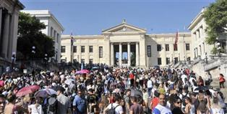
Гавана, 14 сентября. - 5 января 2023 года Гаванский университет отметит свое 295-летие циклом культурных, исторических и научных мероприятий.
К этим торжествам присоединяется столетие Федерации студентов университетов (FEU) и журнала этой организации AlmaMater, сообщила ректор университета Мириам Никадо.
По случаю юбилея старейшего университета страны руководитель на пресс-конференции отметила вручение званий доктора HonorisCausa двум выдающимся исследователям из Мексики и Японии.
Она также отметила, что торжества завершатся проведением первой Международной научной конференции Гаванского университета с 29 мая по 2 июня 2023 года.
Памятная программа включает в себя первую выставку коллекции произведений искусства Аделаиды Хуана в Национальном музее изящных искусств, запланированную на май. Кроме того, планируются специальные встречи с бывшими институциональными руководителями ФЭУ и Союза молодых коммунистов, с известными историческими директорами и почетными профессорами.
Девиз «Душа, знание, преданность делу» будет сопровождать конференцию, посвященную 295 лет существования университетского центра, который концентрирует, производит и возвращает знания и инновации, а также готовит гуманных и компетентных специалистов. (Пренса Латина)

Осуществление беспрецедентной демократии на Кубе
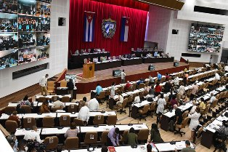
Гавана, 16 сентября. - Омеро Акоста, секретарь Национальной ассамблеи (парламента) Кубы, назвал демократическим и беспрецедентным законодательный процесс, предшествовавший разработке нового Семейного кодекса.
Этот юридический текст должен быть одобрен действительными голосами большинства избирателей на референдуме, запланированном на 25 сентября этого года.
Также секретарь Государственного совета Республики поделился своими соображениями по поводу этого процесса, открыв пространство для видеоконференций «Из парламента», спонсируемое Союзом журналистов Кубы.
Акоста охарактеризовал всенародный опрос в период с февраля по апрель этого года и референдум 25 сентября как демократическую практику, отличающуюся широким участием граждан.
Он предупредил, что это не имеет прецедента в стране, поскольку по утвержденному в 1975 году Семейному кодексу было проведено всенародное голосование, но не было проведено референдума, который впервые проводился для вынесения на утверждение Конституции 1976 года.
Акоста напомнил, что в народном обсуждении проекта Конституции, принятого в 2019 году, одним из самых обсуждаемых вопросов было понятие брака как консенсуального союза двух людей, которое в предыдущей Великой хартии вольностей поднимало традиционную концепцию союза между мужчиной и женщиной.
Он заверил, что это отвечает глубоким преобразованиям в семейном укладе, которые произошли на Кубе и в остальном мире в последние десятилетия, и считает, что изменение в этом отношении давно назрело.
Добавил, что действовавший в то время кодекс был одним из самых передовых на региональном и глобальном уровнях и привел к глубоким изменениям в общественном устройстве, роли женщин, равенстве, гендерных ролях в семейном пространстве и других аспектах, но эти правила позади.
По этой причине, указал он, новый кодекс отвечает необходимости создания семейно-правового режима с наибольшим консенсусом и легитимностью, а также соответствует многосторонним международным документам, которые Куба подписала в последние годы, таким как Конвенция о правах ребенка и людей с ограниченными возможностями.
Высокопоставленный чиновник сослался на длительный процесс подготовки документа с участием представителей самых широких кругов, который проходил, по его словам, в обстановке серьезных дискуссий, а не при единогласной и некритической поддержке, как обычно говорят критики руководства кубинского правительства.
За этим последовал всенародный опрос в течение трех месяцев, в результате которого возникли тысячи мнений и предложений, собранных редакционной комиссией в напряженной работе и в результате которых населением было изменено почти 48 процентов статей обсуждаемого текста.
Этот итоговый документ был одобрен Национальной ассамблеей народной власти, и именно он будет вынесен на референдум 25 сентября, чтобы избиратели однозначно одобрили его или нет, заявил он.
Акоста указал, что этот Кодекс был построен на основе видения большинства, и в случае его одобрения эта концепция должна преобладать: мнение меньшинства уважается, но оно должно уважать критерии большинства, и в этом смысл демократии.
То, что будет вынесено на утверждение 25 сентября, — это не создание или навязывание группы, а скорее коллективное строительство подлинных представителей народа, которым является парламент, и самих граждан, которые в конечном итоге решают об этой правовой норме, подчеркнул секретарь Национальной ассамблеи народной власти. (Пренса Латина)

Видео Национального балета Кубы и танцевальной труппы США
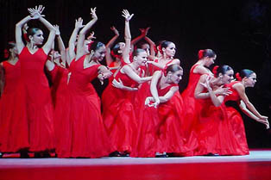
Вашингтон, 16 сентября. - Американская компания ABTStudio и Национальный балет Кубы объединились посредством танца в видеоролике, который сегодня продвигает Американский театр балета на своей странице в Facebook.
«В честь Месяца национального латиноамериканского наследия мы рады поделиться сотрудничеством между компанией ABTStudio и Национальным балетом Кубы», — написал известный танцевальный коллектив из США.
Обе компании собрали свои новые поколения танцоров в городах Вашингтон и Гавана, чтобы снять видео, которое прославляет силу искусства, преодолевающую границы.
Аудиовизуальный материал, который появляется на сайте https://fb.watch/fz7PmjTWjX/, стал возможен благодаря поддержке Фонда братьев Рокфеллеров.
На отношения между Кубой и Соединенными Штатами повлияла враждебность Вашингтона по отношению к карибской нации и политика торговой и экономической блокады на протяжении более шести десятилетий.
Несмотря на такое положение, сближение и связи в различных сферах искусства и культуры поддерживались постоянно, с визитами, спектаклями, концертами и выставками национальных художников обеих стран. (Пренса Латина)

Блокада США против Кубы

Кубинские дипломаты получили резолюцию с требованием прекращения блокады США
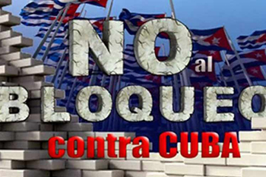
Вашингтон, 13 сентября.- Кубинские дипломаты в ООН получили от городского совета американского города Хартфорд, столицы штата Коннектикут, копию резолюции, требующей прекращения блокады острова.
По словам Хосе Оро, члена совета директоров Глобального антиблокадного движения (NEMO), в документе содержится просьба к президенту Джо Байдену прекратить экономическую, торговую и финансовую осаду Кубы со стороны Вашингтона и нормализовать отношения между двумя странами.
Документ был передан постоянному представителю Гаваны при ООН Педро Луису Педросо, послу Юрию Гала, советнику министра Роберто Эрнандесу и второму секретарю Эрнесто Сьерра, сообщил Оро в своем аккаунте в Facebook.
В конце прошлой недели представители карибской страны совершили поездку в штат Коннектикут, чтобы обменяться мнениями с жителями островной реальностью и способствовать двусторонним связям.
Программа включала поездки по общинам Хамден, Хартфорд, Мидлтаун, Уиллимантик и Нью-Хейвен, а также встречи с официальными лицами, законодателями, мэрами, лидерами профсоюзов, представителями более 20 организаций, учеными, и другими слоями общества.
Кубинская делегация воспользовалась случаем, чтобы поблагодарить города Хартфорд, Нью-Хейвен и избранных ими должностных лиц за принятие резолюций, в которых содержится просьба к правительству этой североамериканской страны прекратить блокаду, считающуюся нарушением прав человека и главным препятствием на пути развития острова. Также они выражали благодарность активистам солидарности с Гаваной и выступали за проекты по обмену в таких сферах, как образование, культура и спорт.
Глобальное антиблокадное движение организовало члена Генеральной Ассамблеи Коннектикута Эдвина Варгаса, чтобы он направил приглашение членам кубинской миссии при Организации Объединенных Наций посетить штат и провести обмен доброй воли с народом.
В июле этого года столичный городской совет Коннектикута принял резолюцию, которую NEMO считает очень важным шагом на пути к прекращению враждебной политики, которая негативно влияла на оба города на протяжении более шести десятилетий.
Инициатива Хартфорда присоединяется к призывам других американских городов, таких как Бостон, штат Массачусетс, которые также требуют снятия ограничений на торговлю и поездки между двумя странами. (Пренса Латина)

Блокада США нарушает права человека, осуждает Куба в Женеве
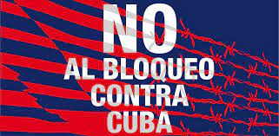
Женева, 14 сентября.- Куба голосом своего посла в Женеве ООН Хуана Антонио Кинтанильи осудила экономическую, торговую и финансовую блокаду Соединенных Штатов, которую она назвала вопиющим и систематическим нарушением прав человека.
Дипломат подал жалобу в продолжение деятельности 51-й сессии Совета по правам человека, форума, на котором он отверг осаду, навязанную Вашингтоном кубинскому народу более 60 лет назад.
В своем выступлении на одном из дебатов он подтвердил приверженность острова реализации и защите всех прав человека для всех без политических манипуляций, избирательности и двойных стандартов.
Кинтанилья также отверг во второй день сессии, запланированной до 7 октября, сингулярность государств в области прав человека и учения с политическими мотивами в рамках Совета. (Пренса Латина)

ALBA-TCP заверила, что народы мира сопровождают Кубу
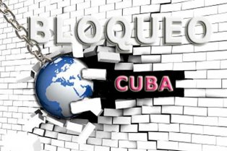
Каракас, 16 сентября. - Генеральный секретарь Боливарианского союза народов нашей Америки и Торгового договора народов (ALBA-TCP) Саша Льоренти заверил, что народы мира поддерживают Кубу в ее борьбе против блокады.
В своем Twitter-аккаунте боливийский политик отметил, что «народы мира поддерживают справедливое и законное осуждение преступной экономической, торговой и финансовой блокады, которую Соединенные Штаты незаконно ведут против Кубы».
Таким образом, Льоренти отреагировал на официальное заявление министра иностранных дел острова Бруно Родригеса о том, что Гавана в тридцатый раз представит Генеральной Ассамблее Организации Объединенных Наций проект резолюции против этой политики осады, которая продолжается уже более 60 лет.
«Эта политика, которую осудил министр иностранных дел Кубы в той же социальной сети, сегодня, как никогда раньше, влияет на кубинские семьи внутри страны и за ее пределами. #Куба имеет право жить без блокады #Лучше без блокады».
В видео, которое сопровождает твит, глава кубинской дипломатии указал, что экономическая, коммерческая и финансовая осада нанесла ущерб в размере шести тысяч 364 миллионов долларов за первые 14 месяцев правления Джо Байдена.
Подчеркнул, что блокада препятствует развитию и препятствует получению доходов, которые можно было бы использовать на благо людей, в то время как Вашингтон упорно игнорирует требования международного сообщества, усиливая карательные меры до беспрецедентного уровня.
Родригес заявил, что осада «была неудачной политикой» в целях подрыва конституционного порядка на Кубе».
Однако, уточнил он, «это вызывает неоправданный дефицит, боль и страдания кубинских семей», ограничивая доступ к продуктам питания, лекарствам, топливу и другим товарам первой необходимости.
Он добавил, что это наносит реальный и значительный ущерб правам кубинцев и третьим странам.
Администрация Дональда Трампа (2017-2021) ввела более 200 новых мер против карибского острова, усиливших блокаду, подавляющее большинство из которых поддерживает нынешний хозяин Белого дома. (Пренса Латина)

Международные отношения

Заместитель премьер-министра Кубы встретилась с сотрудниками в Кении
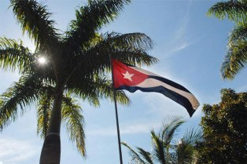
Найроби, 13 сентября. - Заместитель премьер-министра Кубы Инес Мария Чапман находится в этой стране, чтобы присутствовать на церемонии инаугурации избранного президента Уильяма Руто, и в этот понедельник ее принял председатель парламента Мозес Ветангула.
Министерство иностранных дел острова сообщило в своем Twitter-аккаунте, что накануне Чапман провела встречу с представителями кубинских сотрудников, оказывающих услуги в разных регионах Кении, а также с должностными лицами и работниками посольства. Кенийские выпускники разных профессий, которые учились в карибской стране, также приняли участие во встрече.
На встрече кубинская служащая поблагодарила Найроби за поддержку против блокады Соединенными Штатами крупнейшего из Антильских островов, и обе стороны подчеркнули стремление к дальнейшему укреплению двусторонних связей, дружбы и сотрудничества.
По словам президента африканской нации, более десятка лидеров подтвердили свое присутствие на церемонии инвеституры во вторник, а также представители таких организаций, как Африканский союз, Межправительственная организация по развитию и Европейский союз.
5 сентября Верховный суд Кении подтвердил, что уходящий в отставку вице-президент страны Уильям Руто победил на президентских выборах, состоявшихся 9 августа, набрав 50,5 процента бюллетеней. (Пренса Латина)

В канадской столице выступают за укрепление связей с Кубой
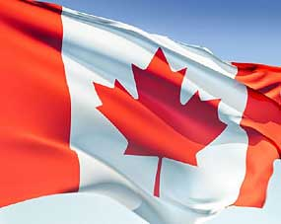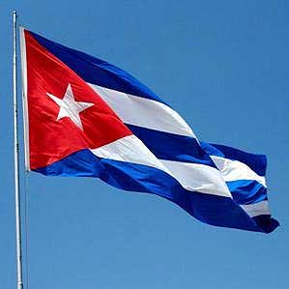
Оттава, 14 сентября. - Посол Кубы в Канаде Эктор Игарса и мэр города Оттавы Джим Уотсон обсудили здесь вопросы, представляющие интерес для обеих стран, сообщили дипломатические источники.
В ходе беседы Уотсон узнал об ущербе, причиненном экономической, финансовой и коммерческой блокадой, введенной более 60 лет правительством США против острова.
Точно так же его интересовало управление, развернутое кубинским правительством для борьбы с пандемией Covid-19, и успехи в разработке пяти вакцин, разработанных кубинскими научными центрами против этой болезни.
Посол Игарса, со своей стороны, подробно рассказал, как Куба способна противостоять большим вызовам, несмотря на усиление карательной политики правительства США и попытки свергнуть революцию.
Официальные лица также обсудили развитие индустрии отдыха, поскольку Канада является основным рынком сбыта для туристов на остров.
Мэр Оттавы выразил желание продолжить двусторонний обмен между странами, предоставив штаб-квартиру мэрии для деятельности по продвижению кубинской культуры в этом северном регионе. (Пренса Латина)

Завершился второй раунд переговоров о миграции между Боливией и Кубой
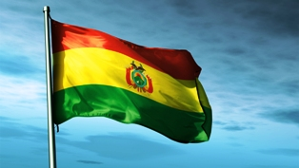
Гавана, 16 сентября. - Второй раунд переговоров по вопросам миграции между Кубой и Боливией успешно завершился, заявил генеральный директор по консульским вопросам и кубинским резидентам за границей Эрнесто Соберон в своем Twitter-аккаунте.
Соберон председательствовал на переговорах с кубинской стороны вместе с Евой Чикимия Мамани, заместителем министра по институциональному управлению и консульской деятельности Министерства иностранных дел Многонационального Государства Боливия.
В ноте, опубликованной Министерством иностранных дел на своем официальном веб-сайте, в этой связи указывается, что на этой встрече по вопросам миграции рассматривалось поведение потоков людей между двумя странами, и что она проходила в сердечной обстановке и духе сотрудничества, в соответствии с хорошим состоянием двусторонних отношений.
Обе стороны подчеркнули важность такого рода встреч и выразили готовность укреплять оперативные и комплексные механизмы двустороннего сотрудничества в миграционной, консульской и конфронтационной сферах с такими явлениями, как торговля людьми и незаконный ввоз мигрантов, а также гарантировать поток регулярных, аккуратных и безопасных путешественников. (Пренса Латина)

Не обнаружено признаков «синдрома», обострившего отношения США и Кубы
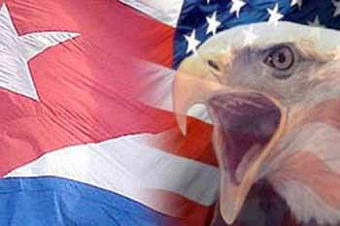
Мехико, 16 сентября. - После многих лет расследований до сих пор нет доказательств существования внешнего агента, ответственного за так называемый «гаванский синдром», обостривший отношения между Соединенными Штатами и Кубой.
Согласно сообщению в мексиканской газете LaJornada, заместитель госсекретаря по делам Западного полушария Брайан Николс признал, что они не обнаружили никакой связи между инцидентами со здоровьем, описанными дипломатами в кубинской столице, и предполагаемыми нападениями со стороны державы.
Со своей стороны, директор Центрального разведывательного управления (ЦРУ) Уильям Бернс также признал, что его подразделение не смогло найти иностранных элементов, виновных в предполагаемых нападениях, и объяснил симптомы пострадавших факторами окружающей среды и здоровья.
Однако версия об «ультразвуковых атаках» на дипломатический персонал и шпионов циркулировала среди членов Конгресса и СМИ и была аргументом в пользу сокращения отношений между США и Кубой, по мнению СМИ.
По мандату Дональда Трампа (2017-2021 гг.) посольство сократило свой штат до минимума в сентябре 2017 г. на основании загадочных «агрессий», хотя Куба с самого начала отрицала любые нападения и сохраняла готовность сотрудничать в исследованиях.
Полицейское расследование закончилось без окончательного объяснения описанных головокружений, нечеткости зрения, потери памяти и проблем с концентрацией внимания; в то время как в рассекреченном отчете Государственного департамента США позже было сочтено маловероятным, что причинами были микроволны или ультразвуковые лучи и да, конечно, сверчки.
Как напоминает LaJornada, официальные лица признали, что растет скептицизм вокруг теорий о том, что имела место кампания против членов дипломатического и шпионского сообщества США.
Джон Коэн, помощник госсекретаря по разведке и аналитик Министерства внутренней безопасности, сказал, что после анализа фактов и отчетов «очень сложно отнести симптомы к нападению, поскольку ничего не ясно и не указывает на окончательный результат».
По словам репортера новостного портала Yahoo Майкла Исикоффа, скептицизм сейчас совпадает с моментом, когда ЦРУ и Госдеп готовятся выплатить компенсацию в размере 189 000 долларов каждому из якобы пострадавших.
Хотя ни наука, ни официальные отчеты не доказали теорию «акустических атак», почти на пять лет посольство Вашингтона в Гаване приостановило программу воссоединения семей и выдачу виз, от которой пострадали граждане обеих стран.
Для генерального директора Кубинского центра неврологии Митчела Вальдес-Сосы название «Гаванский синдром» абсурдно, и те, кто использует этот термин, стремятся создать негативную ассоциацию и навредить отношениям между двумя странами. (Пренса Латина)

Вице-президент Кубы прибыл в Анголу
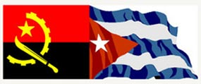
Луанда, 15 сентября. - Вице-президент Кубы Сальвадор Вальдес Меса прибыл накануне в Анголу для участия в церемонии инаугурации переизбранного президента Жоао Лоуренсу, которая состоится сегодня в этой столице.
В международном аэропорту «4 февраля» его встретили министр иностранных дел Тете Антониу, глава американского департамента министерства иностранных дел Фелисберто Мартинш и посол Анголы на острове Кандида Тейшейра. Делегация карибской страны также состоит из директора министерства иностранных дел по Европе и Канаде Гизелы Гарсиа и посла здесь Эстер Арментерос.
В рамках своей программы Вальдес Меса встретится с представителями правительства Анголы и проведет другие мероприятия. (Пренса Латина)

Куба подтверждает свою приверженность миру и многосторонности
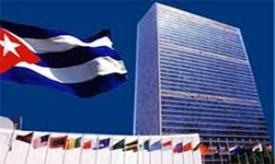
Гавана, 19 сентября.- Куба ратифицирует свою приверженность миру и многосторонности на этой неделе в ходе сегмента высокого уровня общих прений на 77-й очередной сессии Генеральной Ассамблеи Организации Объединенных Наций.
Министр иностранных дел карибского острова Бруно Родригес уточнил в своем Twitter-аккаунте, что эта встреча еще раз продемонстрирует «стремление к достижению более демократического, справедливого и равноправного международного порядка, основанного на полном соблюдении Устава Наций».
Недавно министр иностранных дел Кубы заявил в этой социальной сети, что Генеральная Ассамблея вновь рассмотрит проект резолюции, призывающий к прекращению блокады Кубы Соединенными Штатами.
«Блокада наносит реальный и значительный ущерб правам человека кубинцев. Куба имеет право жить без блокады», — подтвердил он. (Пренса Латина)

Двусторонние отношения

Заместитель Министра иностранных дел Российской Федерации С.А. Рябков провел встречу с послом Республики Куба в Российской Федерации Х. Гармендиа Пенья
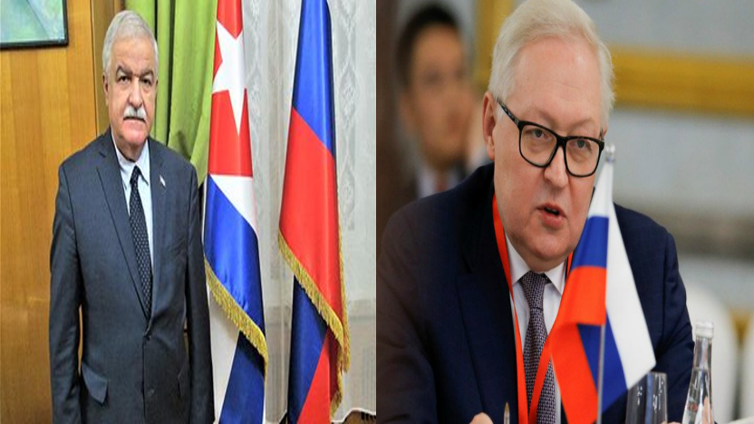
Москва, 13 сентября. - Заместитель Министра иностранных дел Российской Федерации С.А. Рябков встретился с послом Кубы в России Х. Гармендиа Пенья. В ходе беседы, прошедшей в атмосфере дружбы, взаимопонимания, открытости и уважения, присущих российско-кубинскому диалогу, обсуждены вопросы дальнейшего укрепления и расширения политического, торгово-экономического и гуманитарного сотрудничества в духе стратегического партнерства. Была ратифицирована неизменная позиция Москвы и Гаваны о необходимости немедленного снятия экономической, торговой и финансовой блокады острова со стороны США. (MID.RU/TASS/IZVESTIA)

В Санкт-Петербурге отмечается 60-летие Карибского кризиса
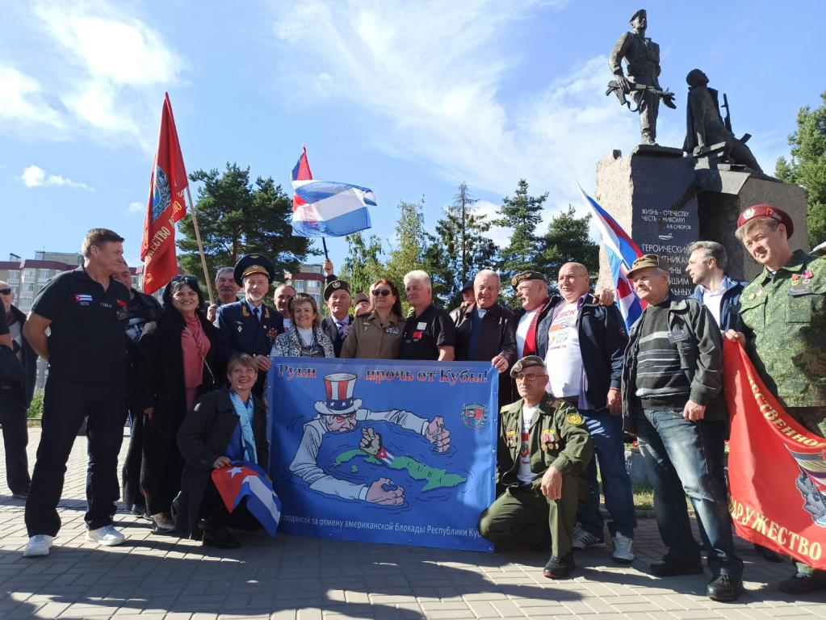
Санкт-Петербург, 13 сентября. - Ветераны «Группы советских военных специалистов в Республике Куба» торжественно провели в Санкт-Петербурге день памяти, посвященный 60-летию Карибского кризиса.
Отправной точкой стал железнодорожный вокзал Санкт-Петербурга, где встретилась большая группа ветеранов, прибывших из разных уголков страны, таких как Москва, Юг России, Кавказ, Великий Устюг и других регионов, с целью участия в памятном мероприятии. Ветераны разных возрастов были одеты в свою военную форму, пуловеры с символическими названиями этой организации, с фуражками и беретами с изображением кубинского герба и флага и с гордостью демонстрировали многочисленные награды и медали, среди которых особо выделялась государственная награда Республики Куба «Воин-интернационалист 2-й степени».
Основное действо состоялось у памятника воину-интернационалисту в Сертолово, где собрались участники. После исполнения Государственных гимнов России и Кубы мероприятие торжественно началось со слов членов президиума, а перед ветеранами выступили: полковник (в отставке) Виктор Авдеев, председатель Межрегиональной общественной организации «Содружество воинов-интернационалистов кубинцев»; генерал-майор (в отставке) Михаил Макарук первый вице-президент Российского общества дружбы с Кубой; генерал-майор (в отставке) Владимир Высоков, командир 7-й отдельной мотострелковой бригады Советских военных специалистов в Республике Куба; Савощик Александр, председатель правления общественной организации «Содружество ветеранов Группы советских военных специалистов на Кубе» ; председатель Ленинградского областного Совета ветеранов боевых действий Владимир Широков и председатель Правления Сертоловской городской общественной организации ветеранов «Боевое братство» Игорь Ефремов, военно-морской и военно-воздушный атташе Республики Куба в Российской Федерации полковник Моника Милиан Гомес. В выступлениях был отмечен подвиг советских бойцов, принимавших участие в различных интернационалистических миссиях с 1962 по 1993 годы, которые отдали свои прекрасные годы юности во имя солидарности и выполнения священного интернационального долга Острову Свободы.
Со своей стороны, военно-морской и военно-воздушный атташе дипломатической миссии Кубы передала теплое послание солидарности от Посла Кубы в России Хулио Гармендия Пенья, в котором подчеркивались прочные исторические узы дружбы и взаимного сотрудничества, а также бесконечная благодарность всем советским военнослужащим, которые поддерживали кубинский народ в защите завоеваний Кубинской Революции. По окончании официальной части состоялось вручение ветеранам удостоверений членов Ассоциации ветеранов Санкт-Петербурга.
С особой торжественностью все участники мероприятия и члены их семей возложили венки с изображением кубинского флага, а также цветы к памятнику советским воинам-интернационалистам, выполнявшим миссии в ряде стран, таких как Куба, Ангола, Эфиопия, Афганистан, Ливия, Сирия, Мозамбик и во многих других уголках планеты.
Еще одним важным моментом мероприятия стало посещение памятника, установленного за счет собственных средств группой советских ветеранов, выполнявших интернациональную миссию на Кубе, расположенного у входа в воинскую часть, служившую базой для подготовки к отъезду на Кубу. Это почти уменьшенная копия памятника советскому солдату, установленного в Гаване. Здесь также были сказаны искренние слова в память о погибших товарищах, присутствующие вспомнили пережитое и поделились своими впечатлениями.
В конце мероприятия участники подписали документ, осуждающий несправедливую блокаду Кубы со стороны США, с требованием немедленно отменить жестокую и бесчеловечную политику, передать документ в ООН, опубликовать его в различных СМИ и социальных сетях и отправить властям США. (Посольство Кубы в РФ)

Заместитель Председателя правительства Российской Федерации, сопредседатель Межправительственной Российско-Кубинской комиссии принимает Посла Республики Куба
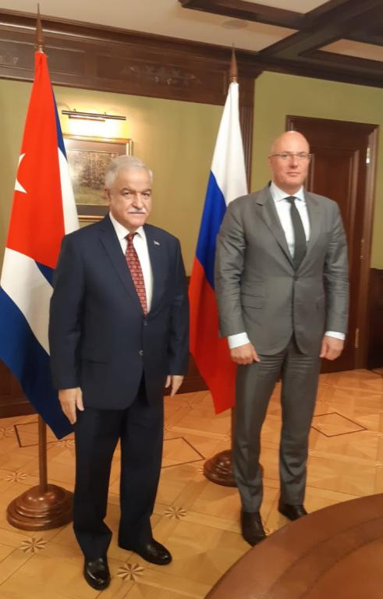
Москва, 15 сентября. - Заместитель Председателя правительства и председатель с российской стороны Межправительственной Российско-Кубинской комиссии по торгово-экономическому и научно-техническому сотрудничеству Дмитрий Чернышенко принял в этот четверг с визитом вежливости Посла Кубы в России Хулио Гармендия Пенья в штаб-квартире правительства.
В ходе встречи обе стороны рассмотрели текущее состояние двустороннего сотрудничества в рамках участия России в плане социально-экономического развития Кубы до 2030 года и подтвердили взаимную готовность работать над его укреплением. Также обсуждалось предстоящее заседание XIX Межправительственной Российско-Кубинской комиссии, которое планируется провести до конца года.
Кроме того, Посол Кубы вновь выразил поздравления заместителю Председателя Дмитрию Чернышенко в связи с его назначением на пост председателя российской части Межправительственной комиссии и передал благодарность Кубы за солидарную поддержку, полученную от России в период противостояния пандемии COVID-19, а также за недавнюю помощь в связи с аварией, произошедшей на нефтехранилище в кубинской провинции Матансас. Встреча прошла в дружественной атмосфере, характерной для отношений между Российской Федерацией и Республикой Куба. Вместе с заместителем Председателя на встрече присутствовали: Посол Российской Федерации на Кубе Андрей Гуськов; директор Департамента развития международного сотрудничества Правительства Российской Федерации Виктор Кузнецов; директор Департамента развития двустороннего сотрудничества Министерства экономического развития Павел Калмычек; и директор латиноамериканского департамента МИД России Александр Щетинин.
С кубинской стороны Посла сопровождали Маркос Феликс Ласо Вильтрес, заместитель главы миссии, и Одалис Сейхо Гарсия, советник-посланник, глава экономического отдела Посольства. (Посольство Кубы в РФ)

Дипломатическое представительство Кубы в России начало проведение Народного референдума по новому Семейному кодексу
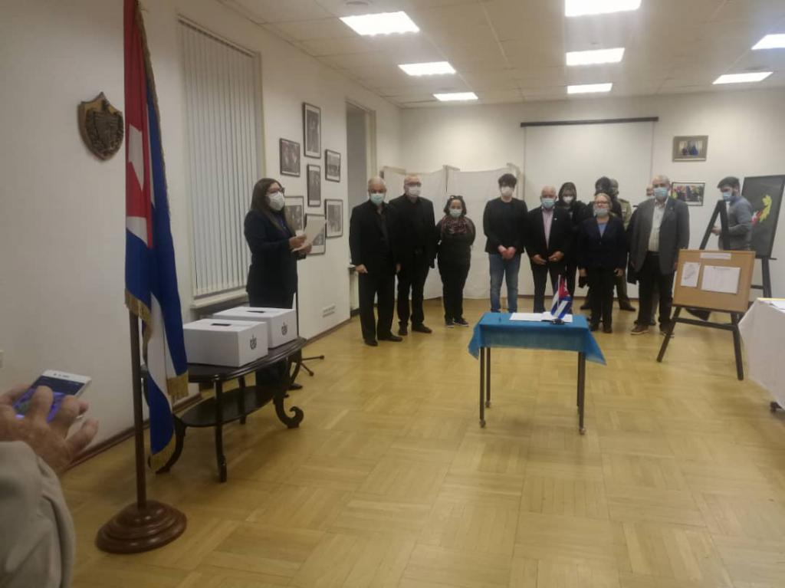
Москва, 18 сентября. - В 7 часов утра в Посольстве Республики Куба в Российской Федерации открылся избирательный участок № 1 в Москве, где проходит Народный референдум по новому Семейному кодексу, Специальная избирательная комиссия по избирательному округу № 58.
В присутствии Посла Кубы в России Хулио Гармендия Пенья и коллектива дипломатического представительства, председатель Московской избирательной комиссии Лиана Эрнандес Гонсалес, зачитала присягу членов избирательного участка. Кроме того, были подписаны акт об обязательствах и этический кодекс его членов, закрепленные в Законе о выборах № 127.
Кодекс был признан экспертами как революционный, современный и передовой, готовый показать преобразующий потенциал кубинского общества, сильные стороны его политической системы в области семейного права, в соответствии с текущей ситуацией на Кубе.
По словам Президента Республики Мигеля Диас-Канеля Бермудеса, новый Семейный кодекс Кубы (…) «Это дань уважения взглядам Фиделя, Рауля, Вильмы. Гуманистическому наследию Кубинской революции. Это Кодекс, верный концепции Революции».
Помимо избирательного участка № 1, работает участок для голосования № 2 в Санкт-Петербурге, а также избирательный участок № 3 в Уфе, на котором в основном будут голосовать студенты, обучающиеся в рамках государственной программы «100 стипендий». (Посольство Кубы в РФ)

На Кубе вспоминают о полёте в космос первого латиноамериканского космонавта
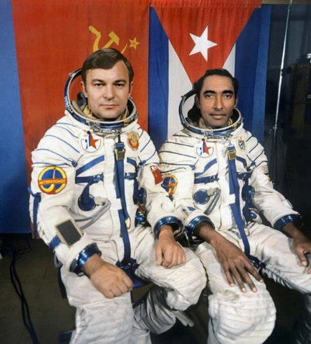
Гавана, 19 сентября.- Сегодня кубинцы помнят одно из самых выдающихся событий в истории карибского государства и Латинской Америки — полёт в космос, совершенный 42 года назад космонавтом Арнальдо Тамайо.
18 сентября 1980 года Тамайо — уроженец восточной провинции Гуантанамо — отправился в космос в составе совместного советско-кубинского экипажа.
Согласно историческим записям, ракета-носитель, которая должна была вывести на орбиту космический корабль «Союз-38», начала свой полет с космодрома Байконур в Казахстане и совершила полет к орбитальному комплексу «Салют-6».
В этот момент Тамайо и его коллега по миссии Юрий В. Романенко встретились с постоянным экипажем станции, состоящим из космонавтов Леонида Попова и Валерия Рюмина.
Большая часть исследовательской программы миссии была подготовлена ​​Кубинскойакадемиейнаукивключалатакиенаучныезадачи, каквыращиваниепервыхорганическихмонокристалловвусловияхмикрогравитации с использованием кубинского сахара.
Проводились также медико-биологические эксперименты, в том числе по изучению причин космического адаптационного синдрома, в дополнение к исследованию из космоса Карибского острова и его континентального шельфа в поисках полезных ископаемых и возможных месторождений нефти.
После выполнения программы исследований космонавты перенесли материалы экспериментов и исследований в спускаемый аппарат и 26 сентября 1980 года вернулись на Землю.
По возвращении Тамайо был награжден первой почетной медалью Героя Республики Куба, а в Москве получил орден Ленина и Золотую Звезду Героя Советского Союза, награду, присуждаемую Советским правительством.
Выступая в кубинской телепрограмме «Переход в неизвестность», Тамайо объяснил, что за два с половиной года получил сильную теоретическую и практическую подготовку.
Он подчеркнул, что космический полет на корабле "Саюз-38" с его коллегой Романенко, продвигаемый программой "Интеркосмос", был не личным подвигом, а триумфом Кубы и Латинской Америки.
18 сентября 1980 года Куба стала девятой страной, отправившей человека в космос с космодрома Байконур в бывшем Советском Союзе. (Пренса Латина)

